Nombres entiers - FEUILLE D’EXERCICES N° 1
NOM : ………………………………...….
Prénom : ……………………………….…
6° …….
Nombres entiers – Niveau 6e
Livret d’exercices

Objectifs du chapitre et exercices types :

- C1 : Écrire les grands nombres avec des chiffres (espaces respectés)
- C2 : Composer et décomposer les grands nombres entiers
- C3 : Écrire les nombres avec des lettres
- C4 : Connaître le vocabulaire associé aux opérations

C1 : Écrire les grands nombres avec des chiffres (espaces respectés)

à retenir : …………………………………………………………………………………………….
…………………………………………………………………………………………………….…….
…………………………………………………………………………………………………….…….
……………………………………………………………………………………………………….….
………………………………………………………………………………………………….……….

1
(O - L)

Avec les chiffres 3 , 5 et 7, écrire tous les nombres entiers possibles sans utiliser plus d'une fois le même chiffre.
.....................................................................................................................................................................................................................

2
(O - L)

A partir des chiffres 2, 4 et 6, écrire tous les nombres entiers possédant troios chiffres différents ou non.
.....................................................................................................................................................................................................................
.....................................................................................................................................................................................................................
Nombres entiers - FEUILLE D’EXERCICES N° 2
(A - L)
3

Une année "blackjack" est une année dont la somme des 4 chiffres est égale à 21. Combien y a-t-il eu d'années "blackjack" depuis 1900 ?
.....................................................................................................................................................................................................................
.....................................................................................................................................................................................................................

4
(A - L)

Sarah écrit en chiffres tous les nombres entiers de 0 à 100. Combien de fois va-t-elle écrire le chiffre 7 ?
.....................................................................................................................................................................................................................
.................................................................................................

Entoure les nombres dans lesquels les espaces séparant les
classes sont bien placés.

34 124 - 341 24 - 3 4124 - 485 123 45 - 48 512 345

5
(O - L)

Recopie les nombres ci-dessous en plaçant correctement les
espaces entre les classes.

a. 1234567 ……………………….b. 45612345 …………………………..

c. 3987645 ……………………….d. 79204 ……………………………...

(O - L)
6

7
(A - L)

Nils aime l'astronomie.Il a rédigé un petit article pour le journal de son collège, mais n'a pas écrit les nombres par paquet de trois chiffres. Réécrire cet article en mettant des espaces aux bons endroits entre les paquets de trois chiffres de façon à rendre la lecture plus facile.
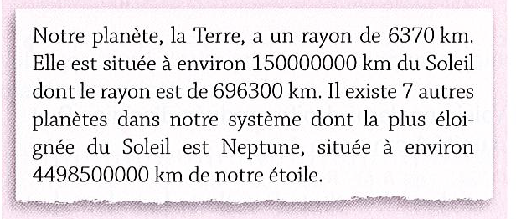
……………………………………………………
……………………………………………………
……………………………………………………
……………………………………………………
……………………………………………………
…………………………………………………...
…………………………………………………...

Complète les pointillés dans le tableau puis places-y les
nombres suivants :

a. 18b. 1 512 c. 73 469 d. 62 829 304

(O - L)
8
Nombres entiers - FEUILLE D’EXERCICES N° 3

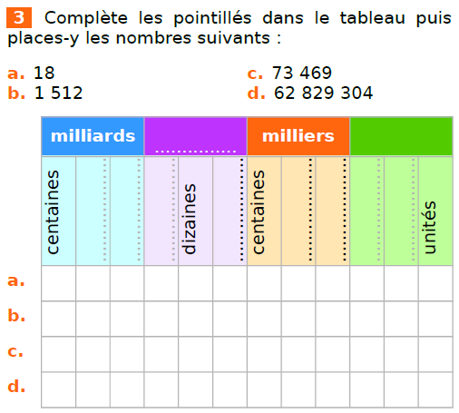

9
(O - L)

Dans le nombre 6 083 472,

a) le chiffre des unités est ......

b) le chiffre des dizaines de mille est ......

c) le chiffre des unités de millions est .....

d) le nombre de centaines est ...............

e) le nombre de centaines de mille est ................

f) 7 est le ........................................................................................

g) 608 est le .....................................................................................

C2 : Composer et décomposer les grands nombres entiers
Nombres entiers - FEUILLE D’EXERCICES N° 4

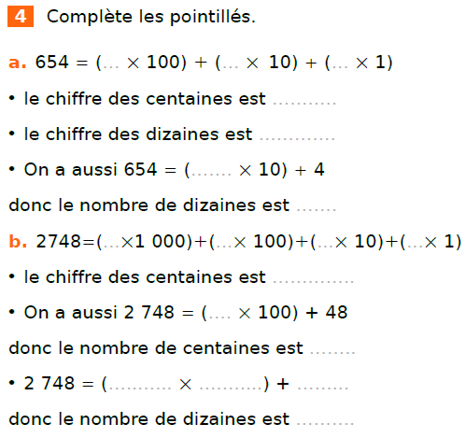
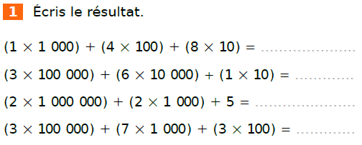
10
(O - L)
(O - L)
11

Décompose comme à l’exercice précédent.
9 418 = …………………………………………………………………………………….
2 502 292 = ……………………………………………………………………………….
5 000 003 107 = ………………………………………………………………………….
………………………………………………………………………………………………
12
(O - L)

(O - L)
13
Écris en chiffres chacun des nombres.

a) 13 centaines et 25 unités ................ b) 43 millions et 8 centaines ................

c) 25 dizaines de mille et 67 centaines .......................
C3 : Écrire les nombres avec des lettres
d) 73 centaines et 21 dizaines .....................................

14
(O - L)

Je suis un nombre entier à quatre chiffres. Mon chiffre des unités est 7. Mon nombre des dizaines est 145. Qui suis-je ?
...........................................................................................................................
15
Nombres entiers - FEUILLE D’EXERCICES N° 5
(A - L)
……………………………………
……………………………………
………………………………………………………………………….
……………………………………
……………………………………
………………………………………………………………………….
……………………………………
……………………………………
………………………………………………………………………….
……………………………………
……………………………………

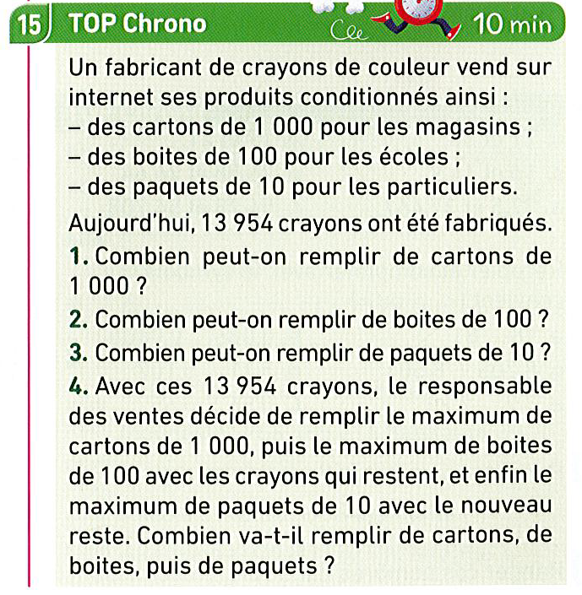

(O - L)
16

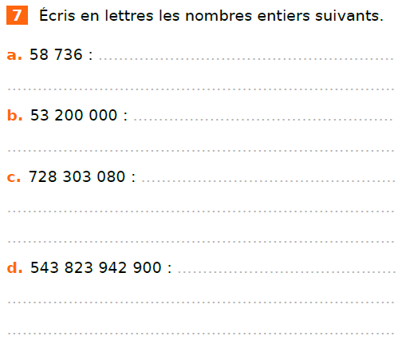

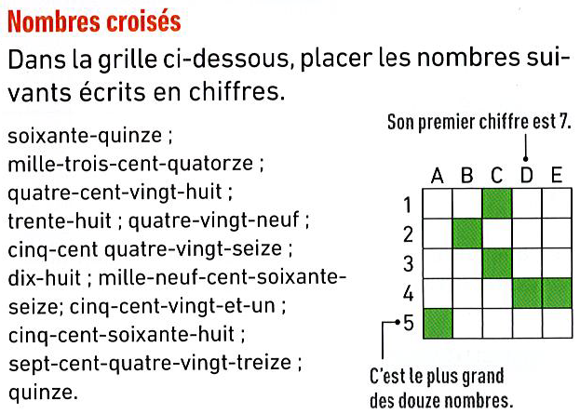
17
(O - L)
Nombres entiers - FEUILLE D’EXERCICES N° 6

C4 : Connaître le vocabulaire associé aux opérations

18
Écrire l'opération correspondante et la calculer. (O - L)
Calculer la somme de 21 et 7 : .......................................................................
Calculer la différence entre 20 et 2 : ................................................................
Calculer le quotient de 21 par 7 : ....................................................................
Calculer le produit de 12 par 3 : ......................................................................
Écrire les opérations suivantes avec les termes : (O - L) somme, différence, produit et quotient. Exemple: 34 + 7 = 41 : la somme de 34 et de 7 est 41.
19
45 ÷ 5 = ....... : ..............................................................................……...
4 x 12 = ....... : .......................................................................................
9 + 54 = ....... : ......................................................................................
90 - 20 = ....... : ......................................................................................

(O – L)
Donne un exemple de nombre à 3 chiffres pour lequel :
- le chiffre des centaines est le triple du chiffre des unités
- le chiffre des dizaines est la somme des deux autres chiffres.
20
Nombres entiers - FEUILLE D’EXERCICES N° 7

.................................................................................................................................................................................................................................................................................................................................................................................

(O – L)
Donne un exemple de nombre inférieur à 4 000 pour lequel :
- le chiffre des dizaines est la moitié du chiffre des centaines
- la somme de ses chiffres est 11.
21

............................................................................................................................................................................................................................................................................................................................

(A – L)
Donne un exemple de nombre à 4 chiffres pour lequel :
- il est inférieur à 2 000
- il a trois chiffres identiques
- la somme de ses chiffres est 10.
22

............................................................................................................................................................................................................................................................................................................................

23
Devinettes (A – L)

Je suis un nombre pair. Je suis un nombre impair.
Je suis plus grand que 25. Je suis plus petit que 100.
Je suis plus petit que 30. Je suis 47 de plus que 50.
Je ne suis pas le double de 13. Je suis .............................
Je suis .............................

24
(A - L)
Nombres entiers - FEUILLE D’EXERCICES N° 8

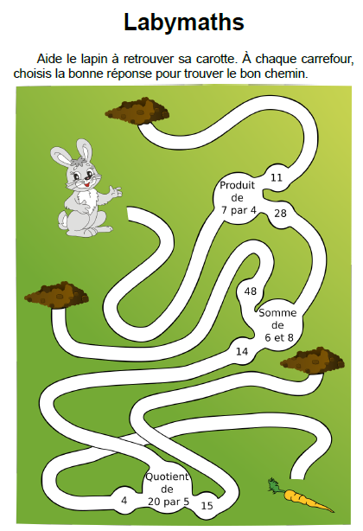

La numération romaine
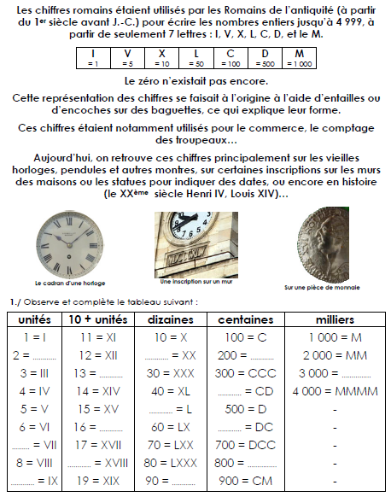
(A - L)
25
Nombres entiers - FEUILLE D’EXERCICES N° 9

